新 书 推 荐

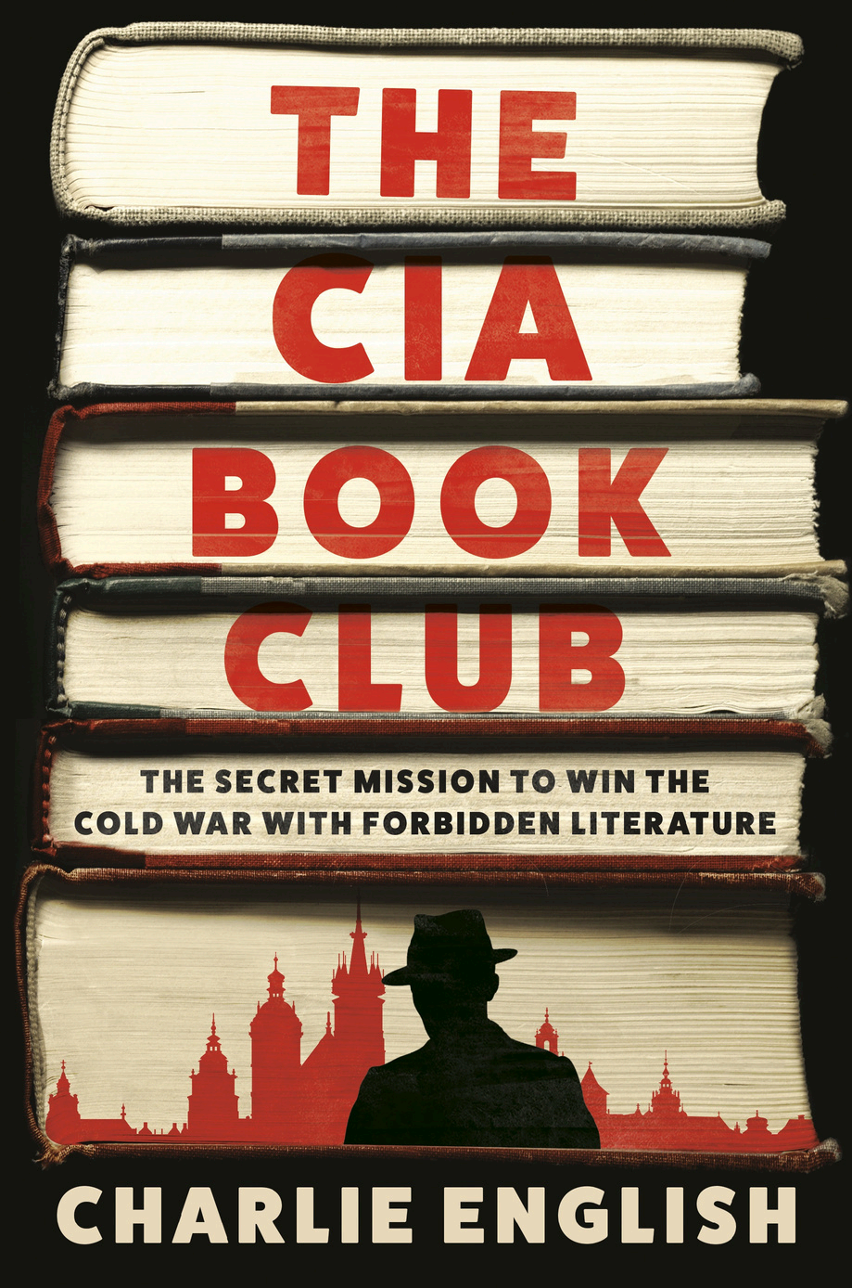
中文书名：《纸幕背后：中情局与冷战时期的禁书之战》
英文书名：THE CIA BOOK CLUB: The Secret Mission to Win the Cold War with Forbidden Literature
作 者：Charlie English
出 版 社：Random House
代理公司：SKLA/ANA/Jessica
页 数：384页
出版时间：2025年7月
代理地区：中国大陆、台湾
审读资料：电子稿
类 型：非小说
Best Sellers Rank:
#12 in General Books & Reading
#25 in Communism & Socialism (Books)
#51 in Censorship & Politics

内容简介：

近五十年来，铁幕分裂了欧洲。这里并未发生过任何肢体冲突：核毁灭的危险实在太高了。这场战争是以心理战的形式展开的，是一场关乎人心、思想和智慧的较量。没有人比乔治·明登（George Minden）更能深刻理解这一点了。他是一个名为“中央情报局图书项目”的秘密行动的负责人，该项目旨在通过提供不同的思想和文化视角来削弱苏联的审查制度。从其位于曼哈顿的总部出发，明登的“图书俱乐部”秘密向东边发送了十亿册被禁的书籍。这些书籍通过卡车、游艇、气球、火车和行李中秘密运送。在《纸幕背后》一书中，英格利希讲述了间谍活动、走私和思想抵抗的故事，展示了如何让持不同意见者冒着挨打、入狱和流亡的风险来保持那些被禁止的思想得以延续。这是一段关于印刷文字作为抵抗和解放手段的力量的故事——书籍，它表明，能够让你获得自由。

作者简介：

查理·英格利希（Charlie English）是《卫报》（The Guardian）的前记者，曾担任过多个职位，包括艺术编辑和国际新闻主管。英国皇家地理学会会员。，还著有两部前作《传奇之城》（The Storied City）和《雪地旅行者》（The Snow Tourist）。他广泛游历世界各地并进行过相关报道。他与家人一起住在伦敦。

媒体评价：

“这是一则既引人入胜又鲜为人知的故事……一段扣人心弦的叙述。”
——《纽约时报书评》（The New York Times Book Review），2025 年迄今为止最佳图书，讲述了冷战时期中央情报局秘密开展的通过铁幕运送数百万本书的行动。

“文中充满了诗意的细节，蕴含着精湛的谋略技巧，英格利希的叙述仿佛是从伊恩·弗莱明（Ian Fleming）的著作中直接摘录下来的……这让人不禁想起，文字的确很重要，而也许最能体现爱国情怀的事情就是阅读。”
——《华盛顿邮报》（The Washington Post）

感谢您的阅读！
请将反馈信息发至：版权负责人
Email：Rights@nurnberg.com.cn
安德鲁·纳伯格联合国际有限公司北京代表处
北京市海淀区中关村大街甲59号中国人民大学文化大厦1705室, 邮编：100872
电话：010-82504106, 传真：010-82504200
公司网址：http://www.nurnberg.com.cn
书目下载：http://www.nurnberg.com.cn/booklist_zh/list.aspx
书讯浏览：http://www.nurnberg.com.cn/book/book.aspx
视频推荐：http://www.nurnberg.com.cn/video/video.aspx
豆瓣小站：http://site.douban.com/110577/
新浪微博：安德鲁纳伯格公司的微博_微博 (weibo.com)
微信订阅号：ANABJ2002


